

毕业论文（设计）

题目：_____________________________________

- _______________________________

姓名：____________________ 学号：____________

学院：____________________ 年级：____________

专业：____________________ 区队：____________

指导教师：____________________________________
教 务 处 制

独 创 性 声 明

本人郑重声明：所呈交的毕业论文（设计）是我个人在指导教师指导下取得的研究成果。尽我所知，除了文中特别加以标注和致谢的地方外，本毕业论文（设计）中不包含其他人已经发表或撰写的研究成果。对于本成果做出贡献的个人和集体，均在文中予以明确的说明。

签名：___________ 日期：____________

关于毕业论文（设计）使用授权书

本人完全了解中国人民公安大学有关保留、使用毕业论文（设计）的规定，即：学校有权保留送交毕业论文（设计）的复印件，允许毕业论文（设计）被查阅和借阅；学校可以公布毕业论文（设计）的全部或部分内容，可以采用影印、缩印或其他复制手段保存毕业论文（设计）。

签名：___________ 指导教师签名：___________ 日期：____________

--

摘 要：

关键词：；；；；；；；

--

Abstract:

Keywords: ; ; ; ; ; ; ;

目 录
1.引 言 1
2.【单击此处键入一级标题】 1
2.1【单击此处键入二级标题】 1
2.2【单击此处键入二级标题】 1
3.【单击此处键入一级标题】 1
3.1【单击此处键入二级标题】 1
4.结 论 2
致 谢 3
参考文献 4
附 录 4

1.引 言

2.【单击此处键入一级标题】

2.1【单击此处键入二级标题】
2.1.1
2.1.1.1

2.2【单击此处键入二级标题】

3.【单击此处键入一级标题】

3.1【单击此处键入二级标题】

公式使用示例（信网统一格式，供参考）：
公式使用公式编辑器
示例1:
(1)
示例2:
(2)

表格使用示例（信网统一格式，供参考）：
表题用五号宋体，在表上居中排，表内字体为宋体，字号可根据需要选择。
示例1：

表1 文献类型和标识代码
文献类型 | 标识代码
普通图书 | M
会议录、论文集 | C
汇编 | G
报纸 | N
期刊 | J
学位论文 | D
报告 | R
标准 | S
专利 | P
数据库 | DB
计算机程序 | CP
电子公告 | EB
档案 | A
舆图 | CM
数据集 | DS
其他 | Z

表2 电子资源载体和标识代码
电子资源载体类型 | 载体类型标识代码
磁带(magnetic tape) | MT
磁盘(disk) | DK
光盘(CD-ROM) | CD
联机网络(online) | OL

图的使用示例（信网统一格式，供参考）：
文中图按先后顺序统一编号，序号用阿拉伯数字表示，如图等。每一图都应有简短确切的题名，图题在图的正下方，居中。图尽量不要使用深色背景。
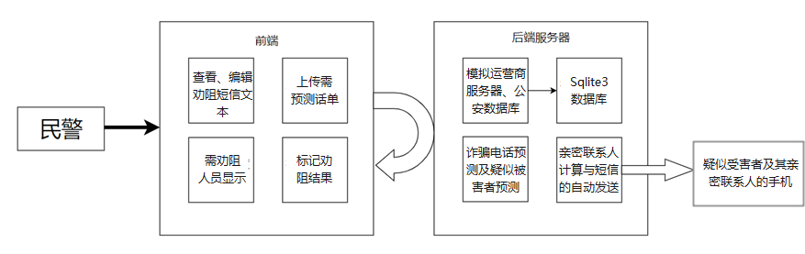
图2 web控制平台整体框架图

代码的使用示例（信网统一格式，供参考）：

代码如下：
- for line in open("词频统计(总).txt", encoding='utf-8'):#打开目标文件
- arr = line.split(" ")#按行分割
- frequencies[arr[0]] = float(arr[1])#将词频写入字典
- wcloud = wordcloud.WordCloud(width=1000, height=700, background_color='white', font_path='msyh.ttc')#生成词云对象
- wcloud.generate_from_frequencies(frequencies)#将词频导入词云中
- plt.imshow(wcloud)#接受词云图像
- plt.axis('off')#关闭坐标系
- plt.show()#显示词云对象

4.结 论

致 谢

参考文献：
专著（包括以各种载体形式出版的普通图书、学位论文、技术报告、会议文集、汇编）不用此信息时，删除此框。
专著中的析出文献具体格式，不用此信息时，删除此框。
[1] [序号] 主要责任者. 题名[文献类型标识].其他责任者.版本项.出版地:出版者,出版年:引文页码[引用日期].获取和访问路径.
期刊中析出的文献，不用此信息时，删除此框。
[2] [序号] 析出文献主要责任者.析出文献题名[文献类型标识]//专著主要责任者.专著题名.出版地:出版者,版年:析出文献的页码[引用日期].
[3] [序号] 析出文献主要责任者.析出文献题名[文献类型标识].期刊题名,年,卷(期):页码.
报纸文章参考文献具体格式，不用此信息时，删除此框。
[4] [序号] 析出文献主要责任者.析出文献题名[文献类型标识].报纸题名,年-月-日(版次).
[5] [序号] 专利申请者或所有者.专利题名:专利号[文献类型标识].公告日期或公开日期.取和访问路径.
[6] 电子资源著录格式主要有三种：
（1）[序号] 主要责任者.题名[文献类型标识/文献载体标识].（发布日期）[引用日期].获取和访问路径.
专利文献，不用此信息时，删除此框。
（2）[序号] 主要责任者.题名[文献类型标识/文献载体标识].出版地:出版者,出版年[引用日期]. 获取和访问路径.
（3）[序号] 主要责任者.题名[文献类型标识/文献载体标识].连续出版物题名,年,卷(期):页码[引用日期].获取和访问路径.
[7] [序号] 主要责任者.文献题名[Z].出版地:出版者,出版年.

附 录：
电子资源著录具体格式，不用此信息时，删除此框。
各种未定类型参考文献具体格式，不用此信息时，删除此框。

（信网统一格式，供参考）
附录A:图目录

图 1 标准卷积神经网络结构图 5
图 2 CDR话单处理示例 8
图 3 检测框架 9
图 4 Alex-1模型结构示意图 10
图 5 VGG-1模型结构示意图 11
图 6 轻量级CNN模型结构示意图 11
图 7 系统核心流程框架图 16
图 8 疑似受害者预测模块 19
图 9 亲密联系人自动生成话单示例 21
图 10 亲密度分析运行结果 22
图 11 被骗类型预测结果 23
图 12 web控制平台整体框架图 24
图 13 待劝阻页面 26
图 14 正在劝阻页面与劝阻结果页面 27
图 15 编辑劝阻短信文本 27
图 16 上传疑似受害者数据页面 28
图 17 亲密度分析及发送短信实例 28

附录B:表目录

表 1 人工特征提取字段表 8
表 2 CNN_LSTM模型结构表 11
表 3 实验数据类型表 12
表 4 模型参数设置表 13
表 5 分类情况 13
表 6 不同CNN结构实验结果比较 14
表 7 实验结果比较 14
表 8 通话行为二维矩阵有效性实验结果 15

